Resolución del Pleno del Instituto de Transparencia, Acceso a la Información Pública y Protección de Datos Personales del Estado de México y Municipios, con domicilio en Metepec, Estado de México, a veintisiete de noviembre de dos mil diecinueve.
VISTO el expediente electrónico formado con motivo del recurso de revisión número 07620/INFOEM/IP/RR/2019, interpuesto por el C. XXXXXXXXXXXXXXXXXXXXX, en lo subsecuente, El Recurrente, en contra de la respuesta del Ayuntamiento de Toluca, en lo subsecuente El Sujeto Obligado, se procede a dictar la presente resolución.

A N T E C E D E N T E S D E L A S U N T O
PRIMERO. De la Solicitud de Información.
Con fecha tres de septiembre de dos mil diecinueve, El Recurrente, presentó a través del Sistema de Acceso a la Información Mexiquense (SAIMEX) ante El Sujeto Obligado, solicitud de acceso a la información pública, registrada bajo el número de expediente 01549/TOLUCA/IP/2019, mediante la cual solicitó información en el tenor siguiente:
“DE LA MANERA MAS ATENTA SOLICITO LO SIGUIENTE: 1-SI ESTA LABORANDO EN EL AYUNTAMIENTO EL C. XXXX XXXXXXXX XXXXXXXXX XXXXX , CON CLAVE CURP : XXXXXXXXXXXXXXXXX 2 FECHA DE INGRESO AL AYUNTAMIENTO 3 SUELDO BRUTO Y NETO 4 ÁREA EN LA QUE ESTA LABORANDO 5 ÁREA DE ADSCRIPCIÓN 6 NOMBRE DE SU JEFE DIRECTO O INMEDIATO 7 CLAVE DE SERVIDOR PUBLICO 8 OFICIO DE FUNCIONES 9 PUESTO QUE DESEMPEÑA EN EL AYUNTAMIENTO” [Sic]
Modalidad de entrega: A través del SAIMEX.

SEGUNDO. De la respuesta del Sujeto Obligado.
En el expediente electrónico SAIMEX, se aprecia que el día dos de veinticinco de septiembre de los corrientes, El Sujeto Obligado dio respuesta a la solicitud de información en los siguientes términos:
“En respuesta a la solicitud recibida, nos permitimos hacer de su conocimiento que con fundamento en el artículo 53, Fracciones: II, V y VI de la Ley de Transparencia y Acceso a la Información Pública del Estado de México y Municipios, le contestamos que:
Con fundamento en los artículos 4, 7, 23 fracción lV, 53 fracciones ll, lV y V de la Ley de Transparencia y Acceso a la Información Pública del Estado de México y Municipios, y en atención a su solicitud 01549/TOLUCA/IP/2019 mediante la cual requiere lo siguiente: “DE LA MANERA MAS ATENTA SOLICITO LO SIGUIENTE: 1-SI ESTA LABORANDO EN EL AYUNTAMIENTO EL C. XXXX XXXXXXXX XXXXXXXXX XXXXX , CON CLAVE CURP : XXXXXXXXXXXXXXXX 2 FECHA DE INGRESO AL AYUNTAMIENTO 3 SUELDO BRUTO Y NETO 4 ÁREA EN LA QUE ESTA LABORANDO 5 ÁREA DE ADSCRIPCIÓN 6 NOMBRE DE SU JEFE DIRECTO O INMEDIATO 7 CLAVE DE SERVIDOR PUBLICO 8 OFICIO DE FUNCIONES 9 PUESTO QUE DESEMPEÑA EN EL AYUNTAMIENTO” Sic Al respecto la Dirección General de Administración, envía información en formato pdf. Sin más por el momento reciba un cordial saludo.” [Sic]

A mayor abundamiento, se advierte que El Sujeto Obligado adjuntó el documento electrónico “SAIMEX01549.pdf”, mismo que se tiene por reproducido en virtud de que será materia de análisis en el considerando respectivo.

TERCERO. Del recurso de revisión.
Inconforme con la respuesta por El Sujeto Obligado, El Recurrente interpuso recurso de revisión, en fecha veinticinco de septiembre del presente, el cual fue registrado en el sistema electrónico con el expediente número 07620/INFOEM/IP/2019, en el cual arguye las siguientes manifestaciones:
Acto Impugnado:
“solicite una información y les recuerdo que están obligados a entregarla ya que pueden caer en una falta administrativa, revisen bien la ley de transparencia porque están mal con la contestación que hacen. DE LA MANERA MAS ATENTA SOLICITO LO SIGUIENTE: 1-SI ESTA LABORANDO EN EL AYUNTAMIENTO EL C. XXXX XXXXXXXX XXXXXXXXX XXXXX, CON CLAVE CURP : XXXXXXXXXXXXXXX 2 FECHA DE INGRESO AL AYUNTAMIENTO 3 SUELDO BRUTO Y NETO 4 ÁREA EN LA QUE ESTA LABORANDO 5 ÁREA DE ADSCRIPCIÓN 6 NOMBRE DE SU JEFE DIRECTO O INMEDIATO 7 CLAVE DE SERVIDOR PUBLICO 8 OFICIO DE FUNCIONES 9 PUESTO QUE DESEMPEÑA EN EL AYUNTAMIENTO” [Sic]

Razones o Motivos de Inconformidad:
“solicite una información y les recuerdo que están obligados a entregarla ya que pueden caer en una falta administrativa, revisen bien la ley de transparencia porque están mal con la contestación que hacen. DE LA MANERA MAS ATENTA SOLICITO LO SIGUIENTE: 1-SI ESTA LABORANDO EN EL AYUNTAMIENTO EL C. XXXX XXXXXXXX XXXXXXXXX XXXXX, CON CLAVE CURP : XXXXXXXXXXXXXXXX 2 FECHA DE INGRESO AL AYUNTAMIENTO 3 SUELDO BRUTO Y NETO 4 ÁREA EN LA QUE ESTA LABORANDO 5 ÁREA DE ADSCRIPCIÓN 6 NOMBRE DE SU JEFE DIRECTO O INMEDIATO 7 CLAVE DE SERVIDOR PUBLICO 8 OFICIO DE FUNCIONES 9 PUESTO QUE DESEMPEÑA EN EL AYUNTAMIENTO” [Sic]

CUARTO. Del turno del recurso de revisión.
Medio de impugnación que le fue turnado a la Comisionada Zulema Martínez Sánchez, por medio del sistema electrónico en términos del arábigo 185 fracción I de la Ley de Transparencia y Acceso a la información Pública del Estado de México y Municipios, del cual recayó acuerdo de admisión en fecha dos de octubre de los corrientes, determinándose en él, un plazo de siete días para que las partes manifestaran lo que a su derecho corresponda en términos del numeral ya citado.

QUINTO. De la etapa de instrucción.
Así, en la etapa de instrucción, de las constancias que obran en el expediente electrónico se advierte que El Sujeto Obligado rindió su informe justificado en fecha once de octubre, mismo que se puso a la vista del Recurrente el treinta y uno de octubre del año en curso.
Por lo cual se decretó el cierre de instrucción con fecha once de noviembre de los corrientes, en términos del artículo 185 Fracción VI de la Ley de Transparencia y Acceso a la Información Pública del Estado de México y Municipios, iniciando el término legal para dictar resolución definitiva del asunto.
Así, en fecha trece de noviembre de dos mil diecinueve, se amplió plazo para dictar resolución, en términos del artículo 181 de la Ley de Transparencia y Acceso a la Información del Estado de México y Municipios.

C O N S I D E R A N D O
PRIMERO. De la competencia.
Este Instituto de Transparencia, Acceso a la Información Pública y Protección de Datos Personales del Estado de México, es competente para conocer y resolver el presente recurso de revisión interpuesto por El Recurrente conforme a lo dispuesto en los artículos 6, apartado A, fracción IV de la Constitución Política de los Estados Unidos Mexicanos, 5, párrafos vigésimo segundo, vigésimo tercero y vigésimo cuarto, fracción IV de la Constitución Política del Estado Libre y Soberano de México, 1, 2 fracción II, 13, 29, 36 fracciones II y III, 176, 178, 179 fracción I, 181 párrafo tercero, 182, 185, 188 y 194 de la Ley de Transparencia y Acceso a la Información Pública del Estado de México y Municipios, 9 fracciones I, XXIV, 11 y 14 fracción I del Reglamento Interior del Instituto de Transparencia, Acceso a la Información Pública y Protección de Datos Personales del Estado de México.

SEGUNDO. Sobre los alcances del recurso de revisión.
Derivado de la impugnación realizada, es preciso e importante señalar que el recurso de revisión inmerso en la Ley de Transparencia vigente en la entidad, tiene el fin y alcance que señalan los numerales 176, 179, 181 párrafo cuarto, 194 y 195 y demás aplicables de la Ley de Transparencia y Acceso a la Información Pública del Estado de México y Municipios vigente, el cual será analizado conforme a las actuaciones que obren en los expedientes electrónicos, con la finalidad de reparar cualquier posible afectación al derecho de acceso a la información pública y garantizando el principio rector de máxima publicidad.

TERCERO. De las causas de improcedencia.
En el procedimiento de acceso a la información y de los medios de impugnación de la materia, se advierten diversos supuestos de procedibilidad, los cuales deben estudiarse con la finalidad de dar cumplimiento a los principios de legalidad y objetividad inmersos en el artículo 9 de Ley de Transparencia y Acceso a la Información Pública del Estado de México y Municipios, en correlación con la seguridad jurídica que debe generar lo actuado ante este Organismo garante.
Siendo facultad de este Órgano entrar al estudio de las causas de improcedencia que hagan valer las partes o que se adviertan de oficio por este Resolutor y por ende objeto de análisis previo al estudio de fondo del asunto, en los presupuestos procesales sobre el inicio o trámite de un proceso, generando eficacia jurídica en las resoluciones, máxime que se trata de una figura procesal adoptada en la ley de la materia, la cual impide su estudio y resolución cuando una vez admitido el recurso de revisión se advierta una causa de improcedencia que permita sobreseer el recurso de revisión, sin estudiar el fondo del asunto; circunstancias anteriores que no son incompatibles con el derecho de acceso a la justicia, ya que éste no se coarta por regular causas de improcedencia y sobreseimiento con tales fines.
Así las cosas, del análisis del expediente electrónico no se advierte ninguna causa de improcedencia que se actualice ni mucho menos alguna hecha valer por alguna de las partes, procediendo al estudio del fondo del asunto, en los siguientes términos.

CUARTO. Estudio y resolución del asunto
El análisis del presente recurso, se basará en el contenido íntegro de las actuaciones que obran en el expediente electrónico, para así estar en posibilidad este Órgano Colegiado de dictar el fallo correspondiente conforme a derecho, tomando en consideración los elementos aportados por las partes y respetando en todo momento al principio de máxima publicidad consagrado en nuestra Constitución Federal, Local y demás leyes aplicables en la materia, así como en los tratados internacionales en los que el Estado Mexicano sea parte, en concordancia con el párrafo tercero del artículo 1 de la Constitución Federal y el diverso 8 de la Ley de Transparencia local.
En este tenor, es necesario subrayar que el derecho de acceso a la información pública, implica que cualquier persona conozca la información contenida en los documentos que se encuentren en los archivos de los sujetos obligados, conforme a los artículos 4, 12, 24 último párrafo y 160 de la Ley local en la materia, que a la letra citan:
“Artículo 4. El derecho humano de acceso a la información pública es la prerrogativa de las personas para buscar, difundir, investigar, recabar, recibir y solicitar información pública, sin necesidad de acreditar personalidad ni interés jurídico.
Toda la información generada, obtenida, adquirida, transformada, administrada o en posesión de los sujetos obligados es pública y accesible de manera permanente a cualquier persona, en los términos y condiciones que se establezcan en los tratados internacionales de los que el Estado mexicano sea parte, en la Ley General, la presente Ley y demás disposiciones de la materia, privilegiando el principio de máxima publicidad de la información. Solo podrá ser clasificada excepcionalmente como reservada temporalmente por razones de interés público, en los términos de las causas legítimas y estrictamente necesarias previstas por esta Ley.
Los sujetos obligados deben poner en práctica, políticas y programas de acceso a la información que se apeguen a criterios de publicidad, veracidad, oportunidad, precisión y suficiencia en beneficio de los solicitantes.
Artículo 12. Quienes generen, recopilen, administren, manejen, procesen, archiven o conserven información pública serán responsables de la misma en los términos de las disposiciones jurídicas aplicables.
Los sujetos obligados sólo proporcionarán la información pública que se les requiera y que obre en sus archivos y en el estado en que ésta se encuentre. La obligación de proporcionar información no comprende el procesamiento de la misma, ni el presentarla conforme al interés del solicitante; no estarán obligados a generarla, resumirla, efectuar cálculos o practicar investigaciones.
(…)
Artículo 24.
(…)
Los sujetos obligados solo proporcionarán la información pública que generen, administren o posean en el ejercicio de sus atribuciones.”
(…)
Artículo 160. Los sujetos obligados deberán otorgar acceso a los documentos que se encuentren en sus archivos o que estén obligados a documentar de acuerdo con sus facultades, competencias o funciones en el formato que el solicitante manifieste, de entre aquellos formatos existentes, conforme a las características físicas de la información o del lugar donde se encuentre así lo permita.
En caso que la información solicitada consista en bases de datos se deberá privilegiar la entrega de la misma en formatos abiertos.”[Sic]

Así que la obligación de los Sujetos Obligados de dar acceso a la información pública que generen, administren o posean, se tendrá por cumplida cuando el solicitante tenga a su disposición la información requerida, o cuando realice la consulta de la misma en el lugar que ésta se localice, de acuerdo a lo señalado por el artículo 166 de la Ley local en la materia, que se reproduce de la siguiente forma:
“Artículo 166. La obligación de acceso a la información pública se tendrá por cumplida cuando el solicitante tenga a su disposición la información requerida, o cuando realice la consulta de la misma en el lugar en el que ésta se localice.” [Sic]

Una vez sentado lo anterior, en una aproximación inicial, es procedente mencionar que la solicitud de información 01549/TOLUCA/IP/2019 se nutre de nueve requerimientos, respecto de los cuales el particular fue omiso en señalar elemento temporal. En atención a lo anterior, de manera objetiva se precisa que el ciudadano requiere conocer el o los documentos donde conste la siguiente información:

Del C. XXXX XXXXXXXX XXXXXXXXX XXXXX
- Si a la fecha de la solicitud el servidor público labora en el Ayuntamiento.
- Fecha de alta.
- Sueldo bruto y neto percibidos durante la primera y segunda quincena de agosto de 2019.
- Área de labores, a la fecha de la solicitud.
- Área de adscripción, a la fecha de la solicitud.
- Nombre de su jefe directo o inmediato, a la fecha de la solicitud.
- Clave de servidor público, a la fecha de la solicitud.
- Funciones desempeñadas, a la fecha de la solicitud.
- Puesto, a la fecha de la solicitud.

Dichas precisiones, con fundamento en los artículos 13 y 181 cuarto párrafo de la Ley en materia, normatividad cuyo contenido literal es el siguiente:
“Artículo 13. El Instituto, en el ámbito de sus atribuciones, deberá suplir cualquier deficiencia para garantizar el ejercicio del derecho de acceso a la información.
Artículo 181. (…)
Durante el procedimiento deberá aplicarse la suplencia de la queja a favor del recurrente, sin cambiar los hechos expuestos, asegurándose de que las partes puedan presentar, de manera oral o escrita, los argumentos que funden y motiven sus pretensiones.” [Sic]

En este tenor, en alusión a los requerimientos formulados por el particular resulta oportuno traer a colación los artículos 24, fracción XII y 92, fracción II de la Ley de Transparencia y Acceso a la Información Pública del Estado de México y Municipios, dispositivos jurídicos que disponen a la literalidad:
“Artículo 24. Para el cumplimiento de los objetivos de esta Ley, los sujetos obligados deberán cumplir con las siguientes obligaciones, según corresponda, de acuerdo a su naturaleza:
(…)
XII. Publicar y mantener actualizada la información relativa a las obligaciones generales de transparencia previstas en la presente Ley o determinadas así por el Instituto, y en general aquella que sea de interés público;
(…)
Artículo 92. Los sujetos obligados deberán poner a disposición del público de manera permanente y actualizada de forma sencilla, precisa y entendible, en los respectivos medios electrónicos, de acuerdo con sus facultades, atribuciones, funciones u objeto social, según corresponda, la información, por lo menos, de los temas, documentos y políticas que a continuación se señalan:
(…)
II. Su estructura orgánica completa, en un formato que permita vincular cada parte de la estructura, las atribuciones y responsabilidades que le corresponden a cada servidor público, prestador de servicios profesionales o miembro de los sujetos obligados, de conformidad con las disposiciones jurídicas aplicables;
(…)” [Sic]

A mayor abundamiento, en alusión a la normatividad previamente plasmada se desprende que la esfera competencial del Sujeto Obligado lo constriñe a publicar de manera oficiosa diversa información de interés general, englobando lo relativo a su organigrama, el cual puede ser consultado en la siguiente dirección electrónica:
https://www.ipomex.org.mx/recursos/ipo/files_ipo3/2019/42929/8/bf8c173c5066fda0e9191af116c5cf90.pdf

Sirven de sustento las siguientes imágenes ilustrativas:

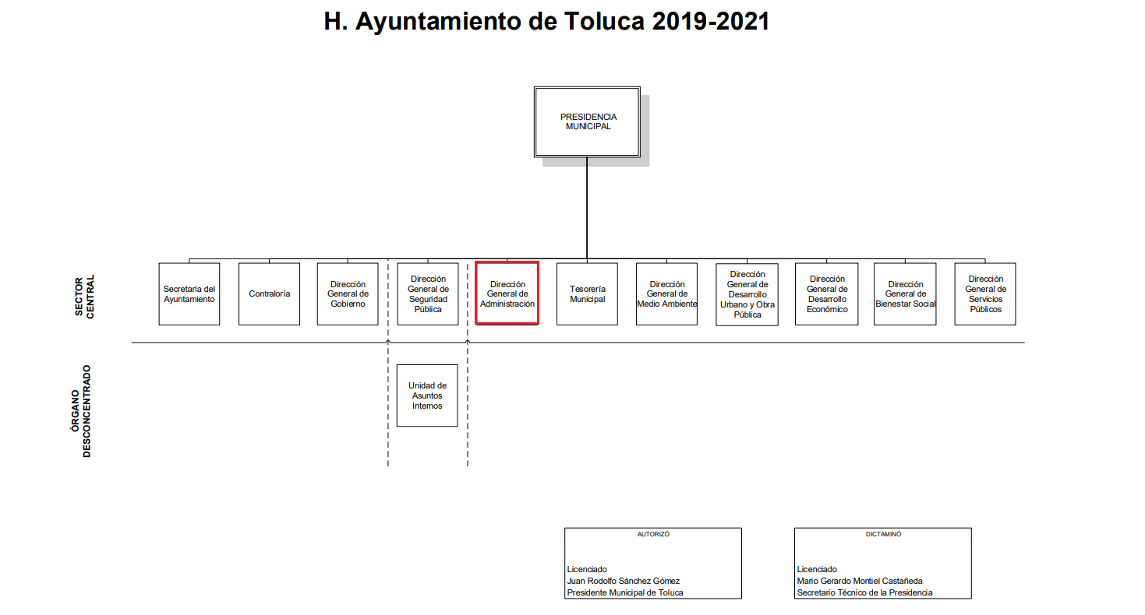

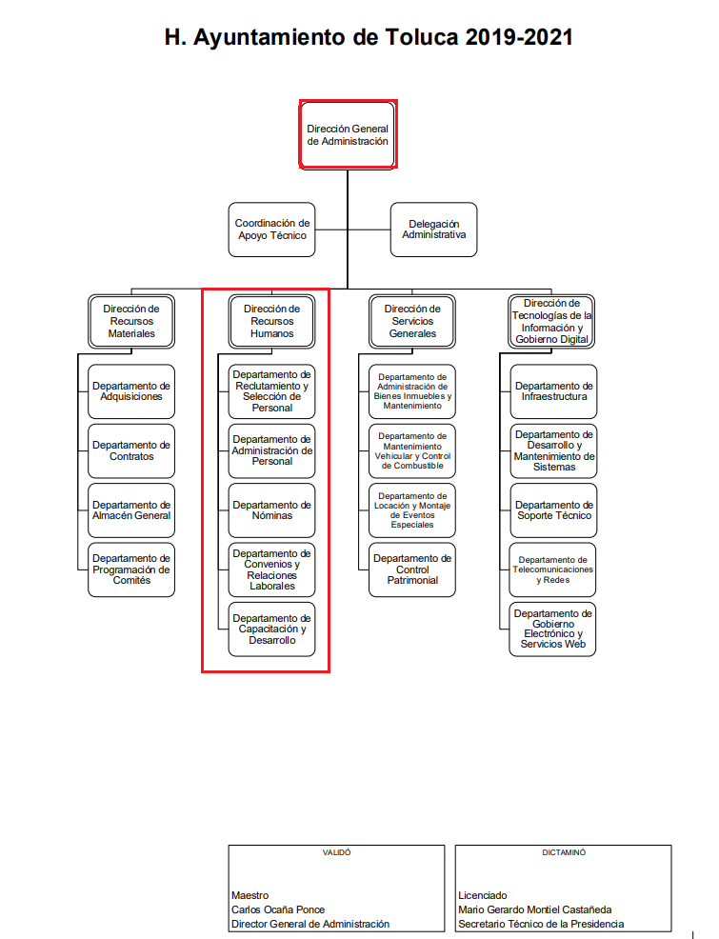
De lo expuesto con anterioridad, se desprende que El Sujeto Obligado se auxilia de diversas direcciones, departamentos y unidades administrativas para cumplir con sus fines y objetivos, resultando de nuestro interés el apartado 202001000 del Manual General de Organización de la Administración Pública Municipal de Toluca:
“202001000 Dirección de Administración
OBJETIVO:
Diseñar, establecer, aplicar, actualizar y difundir las políticas y lineamientos para la adquisición de bienes y contratación de servicios, asignación y uso de los bienes, así como la adecuada aplicación y administración de las tecnologías de la información y las comunicaciones, y la prestación de los servicios generales al gobierno municipal de Toluca, a fin de lograr la optimización de los recursos materiales, buscando siempre las mejores condiciones de oportunidad, precio, calidad y financiamiento, bajo un esquema de transparencia.
FUNCIONES:
(…)
- Planear, organizar, coordinar, tramitar y controlar el suministro, administración y aplicación de los recursos humanos y materiales; así como los servicios generales o técnicos, necesarios para el funcionamiento eficiente y eficaz de las áreas de la Dirección de Administración; y
(…)” [Sic]

En efecto, del análisis sistemático y armónico de la normatividad previamente plasmada que la Dirección de Administración funge como el área competente para generar, poseer y administrar la información que resulta de interés al particular.

Por otra parte, como se mencionó en el antecedente segundo, El Sujeto Obligado en fecha veinticinco de septiembre del presente, rindió su respuesta a la solicitud información formulada por el particular, adjuntando para tal efecto los siguientes soportes documentales:
- “SAIMEX01549.pdf”: Oficio DRH/4093/2019 signado por el Director de Recursos Humanos y dirigido al Servidor Público Habilitado de la Dirección de Administración, resulta de nuestro interés lo siguiente:

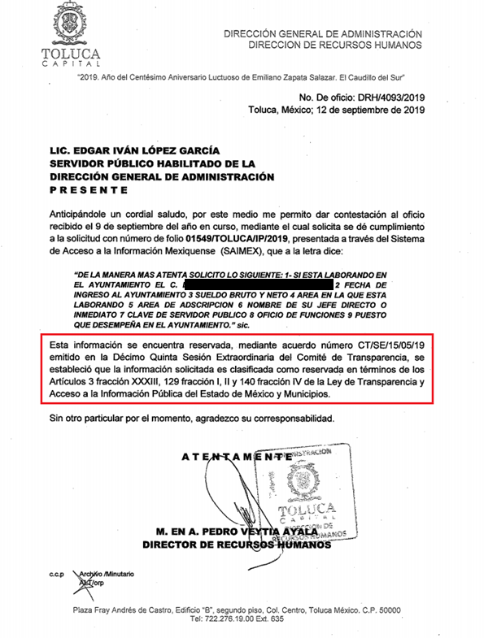
En esta tesitura, resulta oportuno traer a colación el artículo 179, fracción II de la Ley de Transparencia y Acceso a la Información Pública del Estado de México y Municipios, dispositivo jurídico cuyo contenido literal es el siguiente:
“Artículo 179. El recurso de revisión es un medio de protección que la Ley otorga a los particulares, para hacer valer su derecho de acceso a la información pública, y procederá en contra de las siguientes causas:
(…)
II. La clasificación de la información;
(…)” [Sic]

Inconforme con la respuesta rendida por El Sujeto Obligado, El Recurrente interpuso recurso de revisión en fecha veintiséis de septiembre, admitiéndose el dos de octubre, ambos del año en curso. Señalando como razones o motivos de inconformidad:
“solicite una información y les recuerdo que están obligados a entregarla ya que pueden caer en una falta administrativa, revisen bien la ley de transparencia porque están mal con la contestación que hacen. DE LA MANERA MAS ATENTA SOLICITO LO SIGUIENTE: 1-SI ESTA LABORANDO EN EL AYUNTAMIENTO EL C. XXXXXXXXXXXXXXXXXXXXXXXXX , CON CLAVE CURP : XXXXXXXXXXXXX 2 FECHA DE INGRESO AL AYUNTAMIENTO 3 SUELDO BRUTO Y NETO 4 ÁREA EN LA QUE ESTA LABORANDO 5 ÁREA DE ADSCRIPCIÓN 6 NOMBRE DE SU JEFE DIRECTO O INMEDIATO 7 CLAVE DE SERVIDOR PUBLICO 8 OFICIO DE FUNCIONES 9 PUESTO QUE DESEMPEÑA EN EL AYUNTAMIENTO” [Sic]

Por otra parte, como fue mencionado en el antecedente quinto, mediante el informe justificado rendido por El Sujeto Obligado esta ponencia resolutora se allegó de lo siguiente:
- “Informe Justificado al Recurso de Revisión 07620-INFOEM-IP-RR-2019.pdf”: Informe justificado signado por la Titular de la Unidad de Transparencia y dirigido a la Comisionada Ponente, en lo medular refiere diversos antecedentes asimismo, manifiesta adjuntar múltiples anexos; de fecha once de octubre de dos mil diecinueve.
- “Anexos 1-2-3-4-5 del Revisión 07620-INFOEM-IP-RR-2019.pdf”: Compila la siguiente información:
- Oficio 200005000/1772/2019 signado por la Titular de la Unidad de Transparencia y dirigido al Director General de Administración, en síntesis, se le requiere rendir manifestaciones, a efecto de integrar el informe justificado; de fecha veintiséis de septiembre de dos mil diecinueve.
- Oficio 200005000/1773/2019 signado por el Titular de la Unidad de Transparencia y dirigido al Director General del IMCUFIDET, en lo medular, se le solicita rendir manifestaciones, a efecto de integrar el informe justificado; de fecha veintiséis de septiembre de dos mil diecinueve.
- Oficio 206010000/3489/2019 signado por el Director General de Administración y dirigido a la Titular de la Unidad de Transparencia, manifiesta remitir oficio de la Dirección de Recursos Humanos en donde ratifica la respuesta primigenia; de fecha cuatro de octubre de dos mil diecinueve.
- Oficio 206012000/4526/2019 signado por el Director de Recursos Humanos y dirigido al Servidor Público Habilitado de la Dirección General de Administración, en lo medular ratifica la respuesta primigenia, lo anterior en virtud de que la información requerida se encuentra clasificada mediante el acuerdo número CT/SE/15/05/19 emitido en la Décima Quinta Sesión Extraordinaria del Comité de Transparencia; de fecha cuatro de octubre de dos mil diecinueve.
- Oficio IMCUFIDET/732/2019 signado por el Director General del IMCUFIDET y dirigido a la Titular de la Unidad de Transparencia, en síntesis, ratifica la respuesta remitida mediante respuesta; de fecha treinta de septiembre de dos mil diecinueve.
- “ACTA SE1519 (anexo 5).pdf”: Acta del Comité de Transparencia del Municipio de Toluca Administración 2019-2021, Número CT/SE/15/2019, resulta de nuestro interés el acuerdo CT/SE/15/05/2019, sirve de sustento la siguiente imagen ilustrativa:

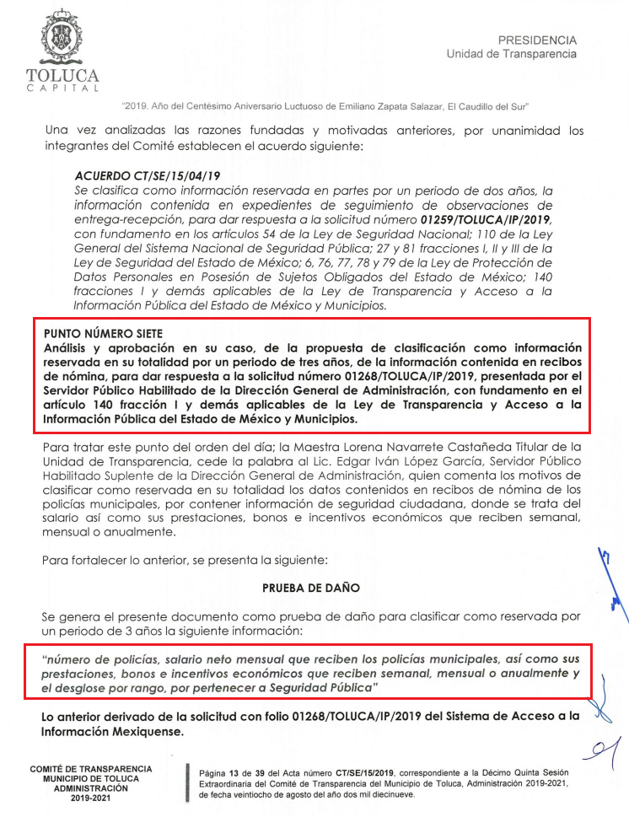
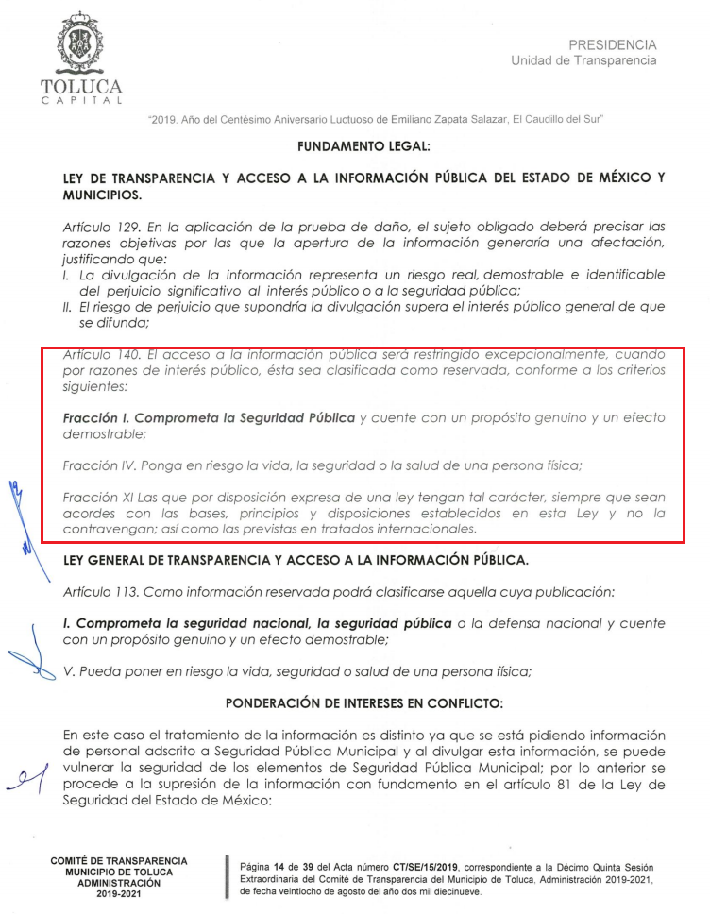
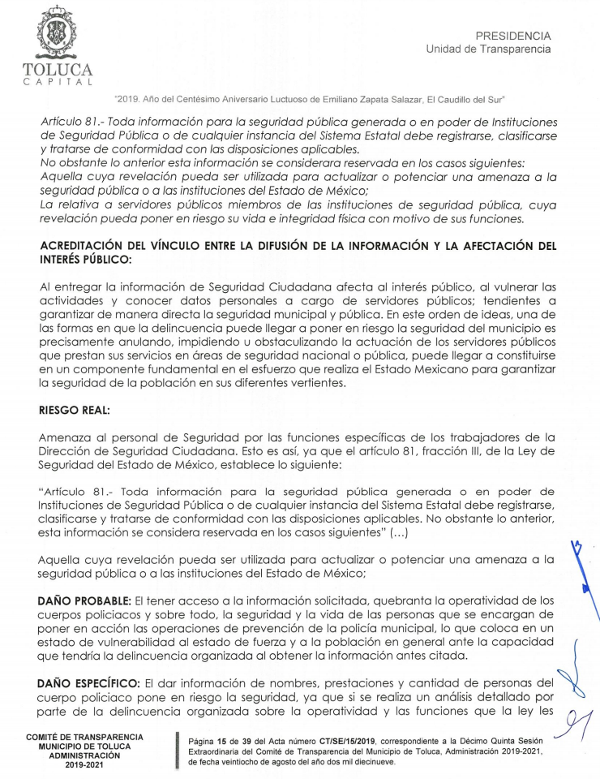
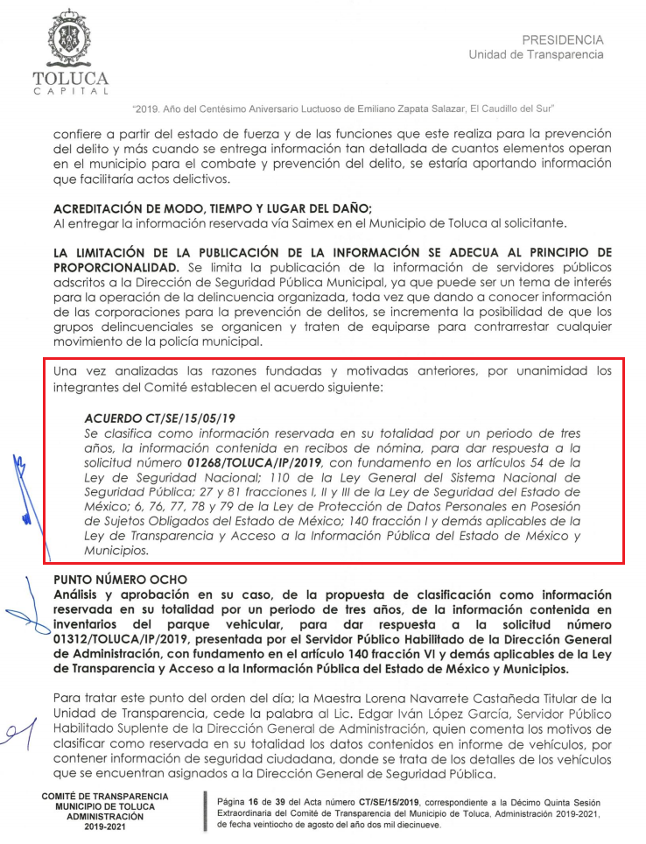
Hasta aquí lo expuesto, se desprenden las siguientes consideraciones:
- A través del derecho de acceso a la información pública, el ciudadano requirió al Sujeto Obligado diversos soportes documentales relacionados específicamente con el servidor público referido en la solicitud de información, (si a la fecha de la solicitud sigue laborando, fecha de alta, sueldo bruto y neto, área de labores, área de adscripción, nombre de jefe directo, clave de servidor público, funciones y puesto).
- Mediante respuesta, El Sujeto Obligado se limitó a referir que la información requerida había sido clasificada como reservada mediante el acuerdo número CT/SE/15/2019 correspondiente a sesión extraordinaria del Comité de Transparencia, celebrada el veintiocho de agosto de dos mil diecinueve.
- En contraste, mediante informe justificado fue remitida el acta del Comité de Transparencia previamente referida. Por otra parte, es menester señalar que mediante el Acuerdo CT/SE/15/05/19, El Sujeto Obligado pretendió clasificar únicamente la información relacionada con nómina de los servidores públicos que desempeñan funciones de Seguridad Pública.
- En este sentido, resulta inconcuso que el Acta de Comité de Transparencia remitida mediante informe justificado es incongruente con la solicitud de información 01549/TOLUCA/IP/2019 en virtud de que la información de nómina que resulta de interés al particular todavía no había sido generada en el momento en que se celebró la sesión extraordinaria del Comité de Transparencia. Por otra parte, lo relativo a los demás requerimientos (si a la fecha de la solicitud labora en el ayuntamiento,, fecha de alta, área de adscripción, área de labores, nombre jefe directo, funciones, puesto, así como clave de servidor público) no fueron materia en dicha sesión extraordinaria.
- Asimismo, es menester señalar que por regla general la información que resulta la información solicitada estriba en el interés general y alcance público, no obstante lo anterior, en el caso en particular no debe de resultar desapercibido que la información requerida es respecto de un servidor público en específico, mismo que realiza funciones de Seguridad Pública, el cual ha sido identificado mediante su nombre y CURP. En este sentido, únicamente resulta procedente ordenar la entrega del o los documentos en donde conste la fecha del alta del servidor público referido en la solicitud de información (en versión pública de ser procedente), así como los recibos de nómina correspondientes a la primera y segunda quincena de agosto (testando lo relativo al área y/o departamento de adscripción, nivel, rango o cualquier otro dato que pudiera hacerlo identificable).
- Por otra parte, en cuanto a “si a la fecha de la solicitud -3 de septiembre- el servidor público labora en el Ayuntamiento” es menester señalar que no hay un documento en específico que colme dicho requerimiento, precisando que en términos del artículo 12 de la Ley de Transparencia local, El Sujeto Obligado no se encuentra constreñido a generar documentos “ad hoc”, no obstante lo anterior, el documento que pudiera dar cuenta de lo anterior pudieran ser los recibos de nómina previamente referidos, los cuales resultan procedente de ser entregados.
- Finalmente, respecto del resto de los requerimientos (área de labores, área de adscripción, nombre de jefe directo o inmediato, clave de servidor público y funciones desempeñadas y puesto, todas actualizadas a la fecha de la solicitud), la información solicitada sí es susceptible de ser clasificada como reservada, en términos del artículo 140, fracción IV de la Ley de Transparencia y Acceso a la Información Pública, consecuentemente, resulta procedente ordenar la entrega de un nuevo acuerdo de clasificación como información reservada.

- Del acuerdo de clasificación como información reservada.
Así, de lo anteriormente expuesto este Órgano Garante invariablemente arriba a la conclusión de que los soportes documentales requeridos mediante la solicitud de información 01549/TOLUCA/IP/2019 son susceptibles de ser clasificados como información reservada al actualizar la fracción IV del artículo 140 de la Ley de Transparencia y Acceso a la Información Pública del Estado de México y Municipios.
En referencia a la clasificación de información como información reservada resulta preciso señalar que las leyes en la materia, en términos generales, disponen que para proceder a realizar la reserva de la información, no basta que la información se refiera a alguno de los supuestos que enmarque, en el caso concreto, el artículo 140 de nuestra Ley de Transparencia, que ya fue insertado en líneas anteriores; sino que es necesario, que la autoridad demuestre que la divulgación de la información en el caso concreto, puede causar un daño al interés público protegido.

Dicha valoración, debe realizarse a través de lo que se conoce como la llamada “prueba de daño”, que consiste en exponer los argumentos y razones, basados en elementos objetivos o verificables, a partir de los cuales se derive que la divulgación de información, en particular, puede afectar, poner en riesgo o dañar el interés protegido. Asimismo, ésta no debe basarse en meras especulaciones o suposiciones, sino en elementos objetivos que deban evaluar que existe un riego actual e inminente.

En tal virtud, conforme al artículo 49, fracción VIII, nuestra Ley de Transparencia, los Comités de Transparencia, tienen la atribución de aprobar, modificar o revocar la clasificación de la información, mientras que, el artículo 128 de la misma Ley, indica que, en los casos en que se niegue el acceso a la información, por actualizarse alguno de los supuestos de clasificación, el Comité de Transparencia, deberá confirmar, modificar o revocar la decisión, que para motivar la clasificación de la información y la ampliación del plazo de reserva, se deberán de señalar las razones, motivos o circunstancias especiales que llevaron al Sujeto Obligado a concluir que el caso particular se ajusta al supuesto previsto por la norma legal invocada como fundamento; siendo que, además, El Sujeto Obligado debe, en todo momento, aplicar una prueba de daño.

Dicho lo anterior, es necesario definir a la prueba de daño como la responsabilidad de los sujetos obligados de demostrar de manera fundada y motivada, que la divulgación de la información lesiona el intereses debidamente protegido por la Ley, y que el menoscabo o daño que puede producirse con la publicidad de la información es mayor, que el interés de conocerla, por lo que debe clasificarse como reservada.

De este modo, para clasificar la información, se debe de atender a lo dispuesto por la normativa y aplicar, de manera estricta, las excepciones del derecho de acceso a la información y sólo podrán invocarlas cuando acrediten su procedencia, debiendo clasificar la información en el momento en que:

- Se reciba una solicitud de acceso a la información.
- Se determine mediante resolución de autoridad competente.
- Se generen versiones públicas para dar cumplimiento a las obligaciones de transparencia previstas en la Ley.

Situación que se robustece con el artículo 141 de la misma Ley, que señala que las causales de reserva previstas, se deberán fundar y motivar, a través de la aplicación de la prueba de daño.

Igualmente, la clasificación de la información debe estar sustentada en el Acuerdo de Clasificación correspondiente, en el que, de manera fundada y motivada, se establezcan las hipótesis normativas aplicables al caso concreto y se analice la prueba del daño que prevé el artículo 129 de la Ley de Transparencia de mérito, para lo cual, los sujetos obligados deberán considerar lo siguiente:

- La divulgación de la información representa un riesgo real, demostrable e identificable del perjuicio significativo al interés público o a la seguridad pública;
- El riesgo de perjuicio que supondría la divulgación supera el interés público general de que se difunda; y
- La limitación se adecua al principio de proporcionalidad y representa el medio menos restrictivo disponible para evitar el perjuicio.

De tal manera, las limitaciones al acceso a la información deben sustentarse en una adecuada clasificación que debe distinguir y tomar en cuenta qué información puede generar un daño desproporcionado o innecesario a valores jurídicamente protegidos; tal y como lo dispone la siguiente tesis:
“INFORMACIÓN RESERVADA. APLICACIÓN DE LA "PRUEBA DE DAÑO E INTERÉS PÚBLICO" PARA DETERMINAR LO ADECUADO DE LA APORTADA CON ESA CLASIFICACIÓN EN EL JUICIO DE AMPARO POR LA AUTORIDAD RESPONSABLE, A EFECTO DE HACER VIABLE LA DEFENSA EFECTIVA DEL QUEJOSO.
Una adecuada clasificación de la información pública debe tomar en cuenta y distinguir, en el contexto general de un documento, cuál es la específica y precisa, cuya divulgación puede generar un daño desproporcionado o innecesario a valores jurídicamente protegidos, lo cual debe evitarse, en la medida de lo posible, frente a aquella que debe ser accesible al quejoso en el amparo para hacer viable su defensa efectiva y cuestionar violaciones a derechos fundamentales, lo que implica un interés público en abrir o desclasificar la información necesaria para ese efecto, cuando la autoridad responsable que la aporta al juicio la clasifica como reservada. Por tanto, es necesario distinguir esas diferencias y formular una idónea y adecuada clasificación de la información, generando así una regla individualizada y pertinente para el caso, a través de aplicar la "prueba de daño e interés público" ex officio, con el propósito de obtener una versión que sea pública para la parte interesada.” [Sic]

Prueba de daño, que cobra relevancia puesto que sí ésta no arroja resultados contundentes sobre un posible peligro, deberá de publicarse la información.

Siendo que, los Sujetos Obligados deben aplicar de manera restrictiva y limitada, las excepciones al derecho de acceso a la información, sin ampliar las excepciones y supuestos de reserva previstos en la Ley General de Transparencia y Acceso a la Información Pública o la Ley local, aduciendo analogía o mayoría de razón.

Asimismo, los Sujetos Obligados no pueden emitir acuerdos de carácter general o particular que clasifiquen documentos o información como reservada, ya que dicha clasificación, debe estar acorde con la actualización de los supuestos definidos; resaltándose, además, que la clasificación de la información se debe realizar conforme a un análisis caso por caso, mediante la aplicación de la enunciada prueba de daño.

De este modo, es necesario que la autoridad, al aplicar la prueba de daño, distinga entre los supuestos por los cuales puede invocar la reserva de la información y cuáles de manera clara y específica, son los que le atañen a la información que se solicite; situación que le hará permisible distinguir diferencias y formular una idónea y adecuada clasificación de la información, generando así, una regla individualizada y pertinente para el caso, a través de la aplicación de dicha prueba.

Aunado a lo anterior, se tiene que, para realizar la clasificación de la información se debe:
- Fundar: señalando el artículo, fracción, inciso, párrafo o numeral de la Ley o tratado internacional suscrito por el Estado mexicano que expresamente le otorgue el carácter de reservada.
- Motivar: señalando las razones o circunstancias especiales que lo llevaron a concluir que el caso particular se ajusta al supuesto previsto por la norma legal invocada como fundamento.

Siendo que, en el caso específico de la reserva, la motivación de la clasificación, también deberá comprender las circunstancias que justifican el establecimiento de determinado plazo de reserva.

En otras palabras, para clasificar la información como reservada, los acuerdos deben estar debidamente fundados y motivados, exponiendo los hechos relevantes para decidir, citando la norma habilitante y un argumento mínimo pero suficiente para acreditar el razonamiento realizado. Sirve de sustento a lo anterior, la Tesis jurisprudencial número I.4º.A. J/43, publicada en el Semanario Judicial de la Federación y su Gaceta, bajo el número de registro 175,082; que a la letra dice:

“FUNDAMENTACIÓN Y MOTIVACIÓN. EL ASPECTO FORMAL DE LA GARANTÍA Y SU FINALIDAD SE TRADUCEN EN EXPLICAR, JUSTIFICAR, POSIBILITAR LA DEFENSA Y COMUNICAR LA DECISIÓN.
El contenido formal de la garantía de legalidad prevista en el artículo 16 constitucional relativa a la fundamentación y motivación tiene como propósito primordial y ratio que el justiciable conozca el "para qué" de la conducta de la autoridad, lo que se traduce en darle a conocer en detalle y de manera completa la esencia de todas las circunstancias y condiciones que determinaron el acto de voluntad, de manera que sea evidente y muy claro para el afectado poder cuestionar y controvertir el mérito de la decisión, permitiéndole una real y auténtica defensa. Por tanto, no basta que el acto de autoridad apenas observe una motivación pro forma pero de una manera incongruente, insuficiente o imprecisa, que impida la finalidad del conocimiento, comprobación y defensa pertinente, ni es válido exigirle una amplitud o abundancia superflua, pues es suficiente la expresión de lo estrictamente necesario para explicar, justificar y posibilitar la defensa, así como para comunicar la decisión a efecto de que se considere debidamente fundado y motivado, exponiendo los hechos relevantes para decidir, citando la norma habilitante y un argumento mínimo pero suficiente para acreditar el razonamiento del que se deduzca la relación de pertenencia lógica de los hechos al derecho invocado, que es la subsunción.” [Sic]

Por otra parte, no resulta desapercibido para este Órgano Resolutor que el acuerdo de clasificación de información reservada que deberá de emitir El Sujeto Obligado invariablemente debe de cumplir con otras formalidades, tal es el caso de las firmas, concebido como un elemento de expresión de la voluntad de los integrantes del Comité de Transparencia del Sujeto Obligado.

- Versión Pública
No pasa desapercibido que la información podría contener información susceptible de clasificar, por lo cual, dicha información debe ser clasificada para no vulnerar un derecho intangible. Aunado a que de ser en caso de contar con otra información consistente en datos personales, deberá generarse una versión pública, tal excepción a la publicidad, atiende a la coexistencia de datos públicos e información que tenga el carácter de confidencial (datos personales) o reservada, por lo que debe privilegiarse el acceso a la información bajo el principio de máxima divulgación, empero sin violar el derecho a la protección de datos personales, cuyo fundamento legal aplicable se encuentra inmerso en los numerales de la Ley de la materia, que a la letra esgrimen:
“Artículo 3. Para los efectos de la presente Ley se entenderá por:
(…)
IX. Datos personales: La información concerniente a una persona, identificada o identificable según lo dispuesto por la Ley de Protección de Datos Personales del Estado de México;
(…)
XLV. Versión pública: Documento en el que se elimine, suprime o borra la información clasificada como reservada o confidencial para permitir su acceso.
Artículo 122. La clasificación es el proceso mediante el cual el sujeto obligado determina que la información en su poder actualiza alguno de los supuestos de reserva o confidencialidad, de conformidad con lo dispuesto en el presente título.
[…]
Artículo 132. La clasificación de la información se llevará a cabo en el momento en que:
[…]
II. Se determine mediante resolución de autoridad competente; o
(…)
Artículo 137. Cuando un mismo medio, impreso o electrónico, contenga información pública y reservada o confidencial, la Unidad de Transparencia para efectos de atender una solicitud de información, deberán elaborar una versión pública en la que se testen las partes o secciones clasificadas, indicando su contenido de manera genérica y fundando y motivando su clasificación.” [Sic]

Verbigracia, previo a poner a disposición la información correspondiente debe considerarse que tiene carácter de confidencial el Registro Federal de Contribuyentes (RFC) que no sean de proveedores, cuenta bancaria, la Clave Única de Registro de Población (CURP), domicilio particular, teléfono particular, el nombre de las personas físicas que no tengan la calidad de servidor público o aquellos que no reciban recursos públicos, entre otros considerados como datos personales en términos de la normatividad aplicable.
En cuanto al Registro Federal de Contribuyentes de las personas físicas constituye un dato personal, ya que para su obtención es necesario acreditar ante la autoridad fiscal previamente la identidad de la persona, su fecha de nacimiento, entre otros aspectos.
Ahora bien, las personas físicas tramitan su inscripción en el registro con el propósito de realizar —mediante esa clave de identificación— operaciones o actividades de naturaleza fiscal, la cual, les permite hacer identificable respecto de una situación fiscal determinada.
Lo anterior es compartido por el ahora Instituto Nacional de Transparencia, Acceso a la Información y Protección de Datos Personales (INAI), conforme al criterio 19/17, el cual es del tenor literal siguiente:
“REGISTRO FEDERAL DE CONTRIBUYENTES (RFC) DE PERSONAS FÍSICAS.
El RFC es una clave de carácter fiscal, única e irrepetible, que permite identificar al titular, su edad y fecha de nacimiento, por lo que es un dato personal de carácter confidencial.
Resoluciones:
RRA 0189/17. Morena. 08 de febrero de 2017. Por unanimidad. Comisionado Ponente Joel Salas Suárez.
RRA 0677/17. Universidad Nacional Autónoma de México. 08 de marzo de 2017. Por unanimidad. Comisionado Ponente Rosendoevgueni Monterrey Chepov.
RRA 1564/17. Tribunal Electoral del Poder Judicial de la Federación. 26 de abril de 2017. Por unanimidad. Comisionado Ponente Oscar Mauricio Guerra Ford.” [Sic]

Así, el RFC se vincula al nombre de su titular, permite identificar la edad de la persona, su fecha de nacimiento, así como su homoclave, la cual es única e irrepetible y determina justamente la identificación de dicha persona para efectos fiscales, por lo éste constituye un dato personal que concierne a una persona física identificada e identificable.
En cuanto a la Clave Única de Registro de Población (CURP) en virtud de que éste se integra por datos personales que únicamente le conciernen a un particular como son su fecha de nacimiento, su nombre, sus apellidos y su lugar de nacimiento; información que permite distinguirlo del resto de los habitantes, se considera que es de carácter confidencial.
Argumento que es compartido por el Instituto Nacional de Transparencia, Acceso a la Información y Protección de Datos Personales, conforme al criterio número 18/17 el cual refiere:
“CLAVE ÚNICA DE REGISTRO DE POBLACIÓN (CURP).
La Clave Única de Registro de Población se integra por datos personales que sólo conciernen al particular titular de la misma, como lo son su nombre, apellidos, fecha de nacimiento, lugar de nacimiento y sexo. Dichos datos, constituyen información que distingue plenamente a una persona física del resto de los habitantes del país, por lo que la CURP está considerada como información confidencial”.
Resoluciones:
RRA 3995/16. Secretaría de la Defensa Nacional. 1 de febrero de 2017. Por unanimidad. Comisionado Ponente Rosendoevgueni Monterrey Chepov.
RRA 0937/17. Senado de la República. 15 de marzo de 2017. Por unanimidad. Comisionada Ponente Ximena Puente de la Mora.
RRA 0478/17. Secretaría de Relaciones Exteriores. 26 de abril de 2017. Por unanimidad. Comisionada Ponente Areli Cano Guadiana.” [Sic]

Lo anterior, sólo en caso de advertir información susceptible de clasificar, por ende, resulta necesario que el Comité de Transparencia del Sujeto Obligado emita el Acuerdo de Clasificación correspondiente que sustente la versión pública, el cual deberá cumplir cabalmente las formalidades previstas en el artículo 137 de la Ley de Transparencia y Acceso a la Información Pública del Estado de México y Municipios, así como los numerales aplicables de los LINEAMIENTOS GENERALES EN MATERIA DE CLASIFICACIÓN Y DESCLASIFICACIÓN DE LA INFORMACIÓN, ASÍ COMO PARA LA ELABORACIÓN DE VERSIONES PÚBLICAS, publicados en el Diario Oficial de la Federación en fecha quince de abril de dos mil dieciséis, mediante Acuerdo del Consejo Nacional del Sistema Nacional de Transparencia, Acceso a la Información Pública y Protección de Datos Personales.
En mérito de lo expuesto en líneas anteriores, resultan fundados los motivos de inconformidad que arguye El Recurrente en su medio de impugnación que fuera materia de estudio, por ello con fundamento en la primera hipótesis de la fracción III del artículo 186, de la Ley de Transparencia y Acceso a la Información Pública del Estado de México y Municipios, se REVOCA la respuesta a la solicitud de información número 01549/TOLUCA/IP/2019 que ha sido materia del presente fallo.
Razón por la cual es dable ORDENAR al Sujeto Obligado haga entrega al Recurrente vía SAIMEX, del acuerdo de clasificación como información reservada de los documentos requeridos mediante la solicitud de información.
Por lo antes expuesto y fundado es de resolverse y;

S E RESUELVE
PRIMERO. Se REVOCA la respuesta entregada por EL SUJETO OBLIGADO, a la solicitud de información número 01549/TOLUCA/IP/2019, por resultar fundados los motivos de inconformidad que arguye EL RECURRENTE, en términos del considerando CUARTO de la presente resolución.

SEGUNDO. Se ORDENA al SUJETO OBLIGADO haga entrega al RECURRENTE, en versión pública de ser procedente, a través del SAIMEX, de lo siguiente:
- El o los documentos donde conste la fecha de alta del servidor público referido en la solicitud de información.
- Recibos de nómina o Comprobantes Fiscales por Internet por concepto de nómina, correspondientes a la primera y segunda quincena de agosto de 2019, del servidor público referido en la solicitud de información.
- Acuerdo de clasificación como información reservada, respecto de los soportes documentales referidos en la solicitud de información 01549/TOLUCA/IP/2019 identificados mediante los numerales 4, 5, 6, 7, 8 y 9.
En alusión a los numerales 1 y 2 para la entrega en versión pública deberá emitir el Acuerdo del Comité de Transparencia en términos de los artículos 49, fracción VIII y 132 fracción II de la Ley de Transparencia y Acceso a la Información Pública del Estado de México y Municipios, en el que funde y motive las razones sobre los datos que se supriman o eliminen y se ponga a disposición del recurrente.

TERCERO. Notifíquese al Titular de la Unidad de Transparencia del SUJETO OBLIGADO, para que conforme al artículo 186 último párrafo, 189 segundo párrafo y 194 de la Ley de Transparencia y Acceso a la Información Pública del Estado de México y Municipios; dé cumplimiento a lo ordenado dentro del plazo de diez días hábiles, debiendo informar a este Instituto en un plazo de tres días hábiles siguientes sobre el cumplimiento dado a la presente resolución.

CUARTO. Notifíquese al RECURRENTE la presente resolución, así mismo de conformidad con lo establecido en el artículo 196 de la Ley de Transparencia y Acceso a la Información Pública del Estado de México y Municipios podrá promover Juicio de Amparo en los términos de las leyes aplicables.

ASÍ LO RESUELVE, POR UNANIMIDAD DE VOTOS, EL PLENO DEL INSTITUTO DE TRANSPARENCIA, ACCESO A LA INFORMACIÓN PÚBLICA Y PROTECCIÓN DE DATOS PERSONALES DEL ESTADO DE MÉXICO Y MUNICIPIOS, CONFORMADO POR LOS COMISIONADOS ZULEMA MARTÍNEZ SÁNCHEZ, EVA ABAID YAPUR, JOSÉ GUADALUPE LUNA HERNÁNDEZ, JAVIER MARTÍNEZ CRUZ Y LUIS GUSTAVO PARRA NORIEGA (AUSENCIA JUSTIFICADA) EN LA CUADRAGÉSIMA CUARTA SESIÓN ORDINARIA CELEBRADA EL VEINTISIETE DE NOVIEMBRE DE DOS MIL DIECINUEVE, ANTE EL SECRETARIO TÉCNICO DEL PLENO, ALEXIS TAPIA RAMÍREZ.

Zulema Martínez Sánchez
Comisionada Presidenta
(Rúbrica).

Eva Abaid Yapur
Comisionada
(Rúbrica).

José Guadalupe Luna Hernández
Comisionado
(Rúbrica).
Luis Gustavo Parra Noriega
Comisionado
(Ausencia justificada).

Javier Martínez Cruz
Comisionado
(Rúbrica).

Alexis Tapia Ramírez
Secretario Técnico del Pleno
(Rúbrica).

Esta hoja corresponde a la resolución de fecha veintisiete de noviembre de dos mil diecinueve, emitida en el recurso de revisión 07620/INFOEM/IP/RR/2019.
OSAM/JCMA

IMPROCEDENCIA Y SOBRESEIMIENTO EN EL JUICIO DE AMPARO. LAS CAUSAS PREVISTAS EN LOS ARTÍCULOS 73 Y 74 DE LA LEY DE LA MATERIA, RESPECTIVAMENTE, NO SON INCOMPATIBLES CON EL ARTÍCULO 25.1 DE LA CONVENCIÓN AMERICANA SOBRE DERECHOS HUMANOS. Del examen de compatibilidad de los artículos 73 y 74 de la Ley de Amparo con el artículo 25.1 de la Convención Americana sobre Derechos Humanos no se advierte que el derecho interno desatienda los estándares que pretenden proteger los derechos humanos en dicho tratado, por regular causas de improcedencia y sobreseimiento que impiden abordar el estudio de fondo del asunto en el juicio de amparo, en virtud de que el propósito de condicionar el acceso a los tribunales para evitar un sobrecargo de casos sin mérito, es en sí legítimo, por lo que esa compatibilidad, en cuanto a los requisitos para la admisibilidad de los recursos dependerá, en principio, de los siguientes criterios: no pueden ser irracionales ni de tal naturaleza que despojen al derecho de su esencia, ni discriminatorios y, en el caso, la razonabilidad de esas causas se justifica por la viabilidad de que una eventual sentencia concesoria tenga un ámbito de protección concreto y no entre en conflicto con el orden jurídico, no son de tal naturaleza que despojen al derecho de su esencia ni tampoco son discriminatorias, pues no existe alguna condicionante para su aplicabilidad, en función de cuestiones personales o particulares del quejoso. Por tanto, las indicadas causas de improcedencia y sobreseimiento no son incompatibles con el citado precepto 25.1, pues no impiden decidir sencilla, rápida y efectivamente sobre los derechos fundamentales reclamados como violados dentro del juicio de garantías.
Artículos 129 y 134, último párrafo de la Ley de Transparencia y Acceso a la Información Pública del Estado de México y Municipios, en relación con los diversos 104 y 108, último párrafo, de la Ley General de Transparencia y Acceso a la Información Pública.
Sergio López Ayllón y Alejandro Posadas. “Las pruebas de Daño e Interés Público en materia de acceso a la información. Una perspectiva comparada” en Derecho comparada de la Información, enero-junio de 2007.
Artículo 3ro, fracción XXXIII, de la Ley de Transparencia y Acceso a la Información Pública del Estado de México y Municipios. De manera análoga, el Lineamiento Segundo fracción XIV, de los Lineamientos Generales en Materia de Clasificación y Desclasificación de la Información, así como para la elaboración de la versiones públicas, definen a la prueba de daño como la argumentación fundada y motivada, que deben realizar los Sujetos Obligados, tendiente a acreditar, que la divulgación de la información lesiona el interés jurídicamente protegido por la norma aplicable y que el daño que puede producirse con la publicidad de la información es mayor que de conocerla.
Artículo 132 de la Ley de Transparencia y Acceso a la Información Pública del Estado de México y Municipios.
Registro, 2, 006,299. I.1o.A.E.3 K (10a.). Tribunales Colegiados de Circuito. Décima Época. Gaceta del Semanario Judicial de la Federación. Libro 5, Abril de 2014, Pág. 1523.
Exposición de Motivos de la Iniciativa con Proyecto de Decreto por el que se expide la Ley General de Transparencia y Acceso a la Información Pública, p.32, consultada en http://www.senado.gob.mx/comisiones/anticorrupcion/docs/transparencia/Iniciativa_LGTAIP.pdf
Artículo 134 de la Ley de Transparencia y Acceso a la Información Pública del Estado de México y Municipios.
Lineamiento Octavo de los Lineamientos General en materia de Clasificación y Desclasificación de la Información, así como para la elaboración de versiones públicas.

